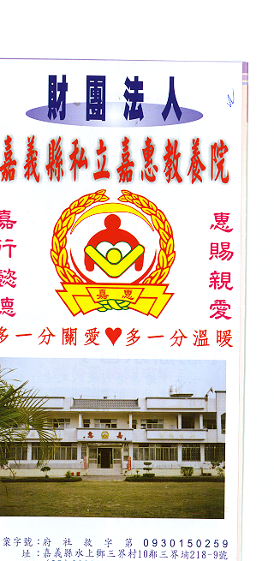
財 團 法 人 嘉 義 縣 私 立 嘉 惠 教 養 院（新增建院舍籌募基金）
專 案 捐 款 明 細 核准文號:衛部救字第1040112676號 104年09月份
捐款人 | 捐 款  來 源 | 收據  編號 | 金額 | 捐款人 | 捐 款  來 源 | 收據  編號 | 金額 | 捐款人 | 捐 款  來 源 | 收據  編號 | 金額
三○弟子眾等 | 劃撥收入 | A0101517 | 3,700
程○石 | 劃撥收入 | A0101518 | 500
陳○懷 | 劃撥收入 | A0101519 | 36,000
李○惠 | 劃撥收入 | A0101520 | 1,000
林○博 | 劃撥收入 | A0101521 | 300
呂○香 | 劃撥收入 | A0101522 | 1,000
劉○隆 | 劃撥收入 | A0101523 | 500
王○芳 | 劃撥收入 | A0101524 | 1,000
陳○源、陳○智 | 劃撥收入 | A0101525 | 900
有○人 | 劃撥收入 | A0101526 | 100,000
備註:本月專案捐款(劃撥收入$ 144,900 ) 合計新台幣$ 144,900元整

